- 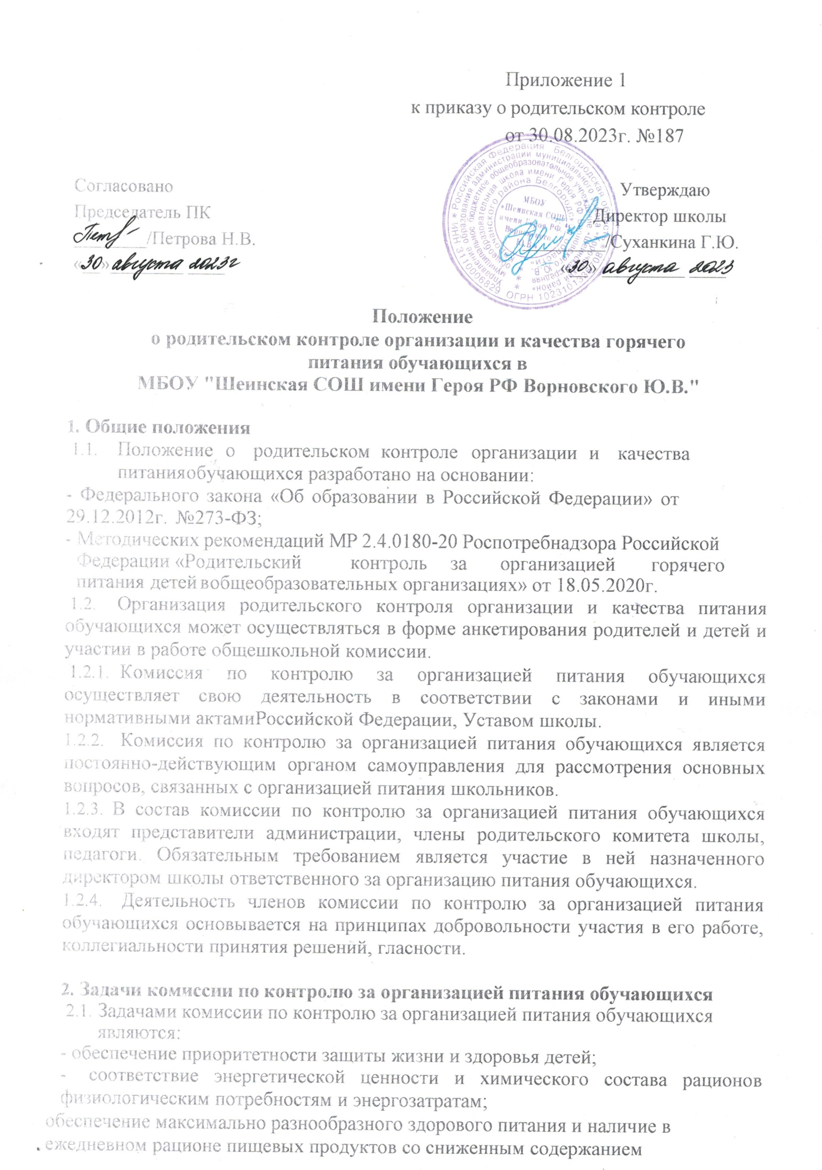насыщенных жиров, простых сахаров и поваренной соли, пищевых продуктов, обогащенных витаминами, пищевыми волокнами и биологически активными веществами;
- обеспечение соблюдения санитарно-эпидемиологических требований на всех этапах обращения пищевых продуктов (готовых блюд);
- исключение использования фальсифицированных пищевых продуктов, применение технологической и кулинарной обработки пищевых продуктов, обеспечивающих сохранность их исходной пищевой ценности.

Функции комиссии по контролю организации питания учащихся
  - Комиссия по контролю организации питания обучающихся обеспечивает участие в следующих процедурах:
- общественная экспертиза питания обучающихся;
- контроль за качеством и количеством приготовленной согласно меню пищи;
- изучение мнения обучающихся и их родителей (законных представителей) по организации и улучшению качества питания;
- участие в разработке предложений и рекомендаций по улучшению качества питания обучающихся.

Права и ответственность комиссии по контролю организации питания учащихся
Для осуществления возложенных функций комиссии предоставлены следующие права:
  - контролировать в школе организацию и качество питания обучающихся, а именно оценивать:
- соответствие реализуемых блюд утвержденному меню;
- санитарно-техническое содержание столовой (помещения для приема пищи), состояние обеденной мебели, столовой посуды, наличие салфеток и т.п.;
- условия соблюдения правил личной гигиены обучающимися;
- наличие и состояние санитарной одежды у сотрудников, осуществляющих раздачу готовых блюд;
- объем и вид пищевых отходов после приема пищи;
- наличие лабораторно-инструментальных исследований качества и безопасности поступающей пищевой продукции и готовых блюд;
- вкусовые предпочтения детей, удовлетворенность ассортиментом и качеством потребляемых блюд по результатам выборочного опроса детей с согласия их родителей или иных законных представителей;
- информирование родителей (законных представителей) и детей о здоровом питании.
  - получать от повара, медицинского работника информацию по организации питания, качеству приготовляемых блюд и соблюдению санитарно-гигиенических норм;
  - заслушивать на своих заседаниях старшего повара по обеспечению качественного питания обучающихся;
  - проводить проверку работы школьной столовой не в полном составе, но в присутствии не менее трѐх человек на момент проверки;
  - изменить график проверки, если причина объективна;
  - вносить предложения по улучшению качества питания обучающихся;
  - состав и порядок работы комиссии доводится до сведения работников школьной столовой, педагогического коллектива, обучающихся и родителей.

Организация деятельности комиссии по контролю организации питания учащихся.
  - Состав Комиссии утверждается приказом директора школы на каждый учебный год. В состав Комиссии входят 2 представителя администрации (педагога), 3 члена родительского комитета школы/родителя (по представлению родительского комитета школы).Полномочия комиссии начинаются с момента подписания соответствующего приказа.
  - Комиссия выбирает председателя.

  - Комиссия составляет план-график контроля по организации качественного питания школьников.
  - О результатах работы комиссия информирует администрацию школы и родительские комитеты.
  - Заседание комиссии проводятся по мере необходимости, но не реже одного раза в месяц и считаются правомочными, если на них присутствует не менее 2/3 ее членов.
5.7. Решение комиссии принимаются большинством голосов из числа присутствующих членов путѐм открытого голосования и оформляются актом.

Ответственность членов Комиссии
  - Члены Комиссии несут персональную ответственность за невыполнение или ненадлежащее исполнение возложенных на них обязанностей;
  - Комиссия несет ответственность за необъективную оценку по организации питания и качества предоставляемых услуг.

Документация комиссии по контролю организации питания учащихся.
  - Заседания комиссии оформляются протоколом. Протоколы подписываются председателем.
  - Тетрадь протоколов заседания комиссии хранится у администрации школы.

